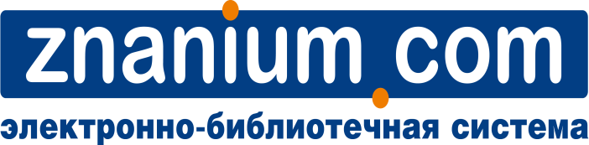
18.04.2018 г.
10.00 по московскому времени.
Вебинар: «Технические средства ЭБС ZNANIUM.COM для учебных заведений»

Регистрационная форма

Название библиотеки | Представитель | Контакт

Заполненную форму просьба направить на адрес: kulikova_ov@infra-m.ru
Доп. справки по тел.:
Тел: (495)280-33-86, доб. 252.
Оксана Куликова

